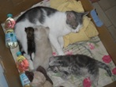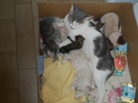

GATTINO TROVATELLO
ADOTTATO DA MAMMA SOLE!

Il piccolissimo gattino tigrato era stato trovato deperito e soccorso da una volontaria.
Per una volta, segnaliamo nei Lieto Fine l’adozione ad opera di un animale, perché la gatta Sole lo sta allevando con i suoi piccoli come se fosse il suo.
Le foto sono di una tenerezza incredibile…
Ringraziamo Valeria e i suoi genitori per la disponibilità ad attaccare il piccolino alla loro gatta.

